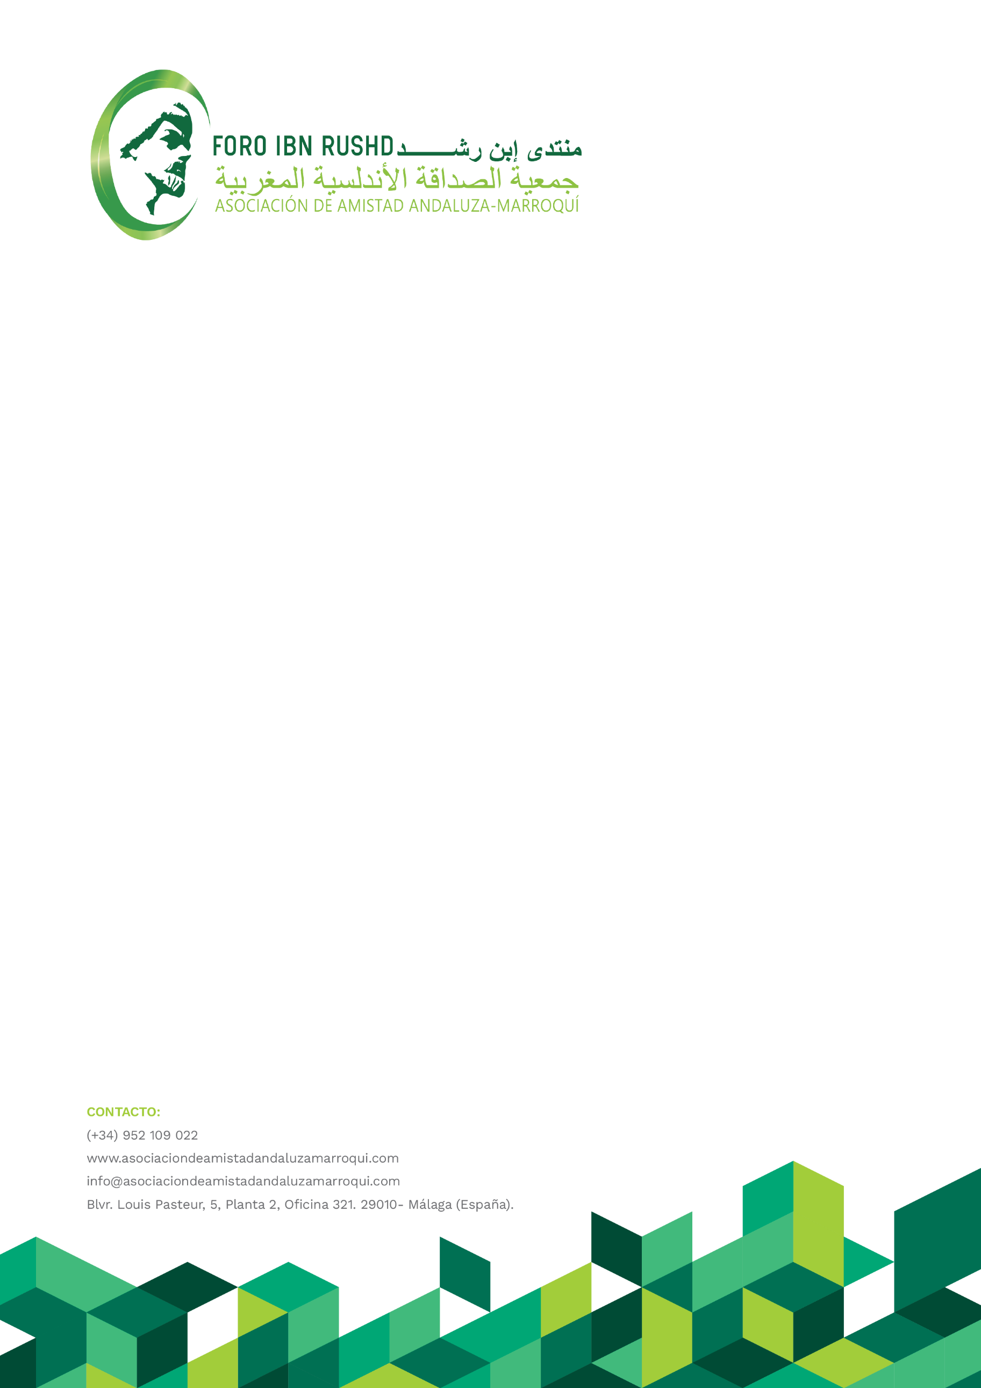

NOTA DE PRENSA

La Asociación de Amistad Andaluza-Marroquí - Foro Ibn Rushd, muestra su solidaridad con el pueblo marroquí por el terremoto

La Asociación de Amistad Andaluza-Marroquí - Foro Ibn Rushd, quiere mostrar públicamente su incondicional apoyo y solidaridad con Marruecos y con el pueblo marroquí ante los devastadores efectos del terremoto que la pasada madrugada sacudió la región cercana a Marrakech habiendo causado cientos de víctimas mortales.
Asimismo, expresa sus más sentidas condolencias a los familiares de los fallecidos y sus sinceros deseos de recuperación a los heridos. Y finalmente pide a la comunidad internacional que movilice por todos los medios su ayuda al país y al pueblo hermano marroquí.

José Sarria Cuevas, presidente de la AAAM.
Málaga, 9 de septiembre de 2023.

Más información en página web oficial: www.asociaciondeamistadandaluzamarroqui.com o contactar con Rafael Guerrero: (+34 670940435), e-mail: raguemo2000@yahoo.es // Pedro Canales: (+34 601212058), e-mail: pedrocanales@yahoo.fr

